MRI Alzheimer: Un estudio de clasificación

Avendaño-Pacheco Ixchel Dafne   
Ciencias de la Computación *Centro de Investigación Cientifica de Estudios Superiores de Ensenada  
Ensenada, Baja California*ixchel@cicese.edu.mx

*Abstract*—La enfermedad de Alzheimer (EA) es una enfermedad neurodegenerativa progresiva que afecta a millones de personas en todo el mundo. La detección temprana de la EA es crucial para mejorar los resultados del tratamiento y la calidad de vida de los pacientes. Las imágenes de resonancia magnética (IRM) son una herramienta prometedora para la detección de la EA, ya que pueden detectar cambios en el cerebro que son característicos de la enfermedad. En este estudio, se desarrolló un modelo de clasificación basado en redes neuronales convolucionales (CNN) para la clasificación de imágenes de IRM de cuatro clases: sin deterioro, deterioro cognitivo leve, deterioro cognitivo alto y enfermedad de Alzheimer. El modelo se entrenó en un conjunto de datos de 2300 imágenes de IRM de pacientes con diferentes grados de deterioro cognitivo. Los resultados mostraron que el modelo de CNN obtuvo una precisión general del 92%, lo que lo convierte en una herramienta prometedora para la detección de la EA. El modelo fue particularmente preciso en la clasificación de las imágenes de pacientes con deterioro cognitivo alto, que es una etapa temprana de la EA. Estos resultados sugieren que las CNN tienen el potencial de ser una herramienta valiosa para la detección temprana de la EA. Se requieren más estudios para validar los resultados en un conjunto de datos más grande y diverso.

Keywords—Enfermedad de Alzheimer, imágenes de resonancia magnética, redes neuronales convolucionales, clasificación.

# Introdución (*Heading 1*)

La enfermedad de Alzheimer (EA) es la forma más común de demencia, afectando a millones de personas en todo el mundo. La EA es una enfermedad neurodegenerativa progresiva que se caracteriza por un deterioro cognitivo, conductual y funcional.

El deterioro cognitivo se refiere a la pérdida de funciones mentales, como la memoria, el lenguaje, el pensamiento y la resolución de problemas. El deterioro conductual se refiere a cambios en el comportamiento, como la irritabilidad, la apatía y la desorientación. El deterioro funcional se refiere a la pérdida de la capacidad para realizar actividades cotidianas, como vestirse, comer y bañarse. La EA es causada por la acumulación de placas amiloides y ovillos neurofibrilares en el cerebro. Estas estructuras dañan las neuronas y conducen a la muerte celular. El diagnóstico temprano de la EA es crucial para mejorar los resultados del tratamiento y la calidad de vida de los pacientes. Sin embargo, el diagnóstico de la EA puede ser difícil, ya que los síntomas iniciales son similares a los del envejecimiento normal [1].

Las imágenes de resonancia magnética (IRM) son una herramienta prometedora para la detección temprana de la EA. Las IRM pueden detectar cambios en el cerebro que son característicos de la EA, como la pérdida de volumen cerebral y la atrofia de las regiones del cerebro involucradas en la memoria y el aprendizaje. Las redes neuronales convolucionales (CNN) son un tipo de aprendizaje automático que se ha utilizado con éxito para la clasificación de imágenes. Las CNN son capaces de aprender características de alto nivel en las imágenes, lo que las hace adecuadas para la clasificación de imágenes de IRM de pacientes con EA [2].

En este estudio, desarrollamos un modelo de clasificación basado en CNN para la clasificación de imágenes de IRM de cuatro clases: sin deterioro, deterioro cognitivo leve, deterioro cognitivo alto y enfermedad de Alzheimer. El modelo se entrenó en un conjunto de datos de 2300 imágenes de IRM de pacientes con diferentes grados de deterioro cognitivo.

# Metodología

En este estudio, se utilizó un enfoque de aprendizaje automático para desarrollar un modelo de clasificación de imágenes de resonancia magnética (IRM) de pacientes con enfermedad de Alzheimer (EA) basado en redes neuronales convolucionales (CNN). Para ello, se diseñó una metodología que incluyó las siguientes etapas:

## Adquisición de datos

Se utilizó la base de datos Best Alzheimer IRM dataset, disponible en la plataforma Kaggle [3]. Este conjunto de datos contiene 11.505 imágenes de IRM de pacientes con diferentes grados de deterioro cognitivo. Las imágenes fueron clasificadas manualmente por neurólogos expertos en cuatro clases: Deterioro Cognitivo leve, Deterioro Cognitivo Moderado, Sin deterioro, Deterioro Cognitivo Alto. Dichas imágenes se encuentran en formato jpg

## Preprocesamiento

Las imágenes de IRM se preprocesaron *Figura 1* para facilitar su análisis por parte de una red neuronal convolucional (CNN). Para ello, se utilizó la biblioteca keras ImageDataGenerator, que permite generar datos de entrenamiento para redes neuronales.

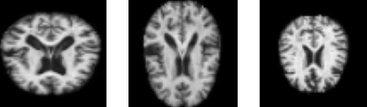Figura 1. Imágenes de IRM preprocesadas

El preprocesamiento se realizó en los siguientes pasos:

* Redimensionamiento de imágenes: El parámetro target_size especifica el tamaño objetivo de las imágenes. En este caso, las imágenes se redimensionan a 64x64 píxeles ver *Figura 2*.
* Normalización: Las imágenes se normalizaron para que tengan un rango de valores entre 0 y 1. Es
* to es importante para que la CNN funcione correctamente, ya que sus parámetros están optimizados para trabajar con valores en este rango.
* Distorsión de corte: Se aplicó una distorsión de corte a las imágenes con un rango de 0.2. Esto ayuda a la CNN a aprender a identificar características de las imágenes que son invariantes a la rotación.
* Distorsión de Escala: Se aplicó una distorsión de zoom a las imágenes con un rango de 0.2. Esto ayuda a la CNN a aprender a identificar características de las imágenes que son invariantes a la escala.
* Conjunto de validación: Se reservó el 20% de las imágenes para la validación. Las imágenes de validación se utilizan para evaluar el rendimiento de la CNN durante el entrenamiento. Es importante reservar un conjunto de datos de validación para evitar el sobreajuste.

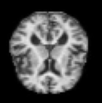 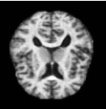

Figura 2. Imágen de IRM redimensionada vs normal

## Método y algoritmo de clasificación

La arquitectura del modelo CNN está diseñada para extraer características jerárquicas de las imágenes de entrada, comenzando con características de bajo nivel y avanzando progresivamente hacia características de alto nivel ver *Figura 3*. Esta estructura permite al modelo aprender a identificar patrones complejos en las imágenes y a diferenciar entre las diferentes clases de imágenes. El modelo CNN está definido por la siguiente secuencia de capas [4]:

* Convolución: Se aplica una capa de convolución con 32 filtros de 3x3 píxeles y función de activación ReLU. Esto extrae características de bajo nivel de las imágenes de entrada, como bordes y texturas.
* MaxPooling: Se aplica una capa de MaxPooling con un tamaño de ventana de 2x2 píxeles. Esto reduce la resolución espacial de las características extraídas por la capa de convolución, lo que ayuda a reducir la complejidad computacional del modelo y a prevenir el sobreajuste.
* Segunda convolución: Se aplica una segunda capa de convolución con 64 filtros de 3x3 píxeles y función de activación ReLU. Esto extrae características de alto nivel de las imágenes, como formas y objetos.
* Segundo MaxPooling: Se aplica una segunda capa de MaxPooling con un tamaño de ventana de 2x2 píxeles. Esto reduce aún más la resolución espacial de las características extraídas por la segunda capa de convolución.
* Flatten: Se aplica una capa de Flatten para convertir las características extraídas en un vector unidimensional. Esto prepara las características para ser procesadas por las capas de redes neuronales completamente conectadas.
* Dense: Se aplica una capa de red neuronal completamente conectada con 64 neuronas y función de activación ReLU. Esta capa aprende a combinar las características extraídas por las capas convolucionales y de MaxPooling para identificar patrones complejos en las imágenes.
* Output: Se aplica una capa de salida con 4 neuronas y función de activación softmax. Esta capa asigna una probabilidad a cada una de las 4 clases de imágenes posibles (Deterioro cognitivo leve, Deterioro cognitivo moderado, Sin deterioro, Deterioro cognitivo alto). La clase con la mayor probabilidad se predice como la clase de la imagen.

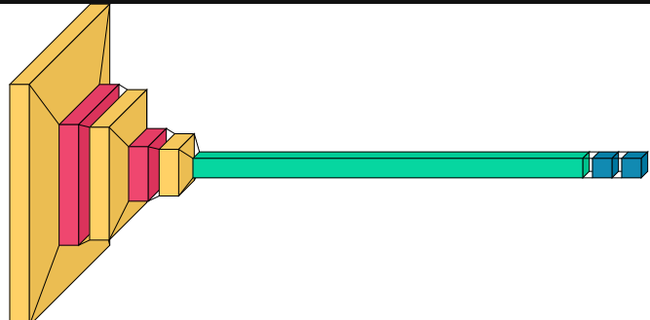

Figura 3. Arquitectura del modelo CNN

# Resultados y Discusión

El modelo CNN se evaluó utilizando tres épocas de entrenamiento diferentes: 5, 10 y 15. El rendimiento de la clasificación se evaluó utilizando las siguientes métricas: pérdida y precision. Los resultados se resumen en la siguiente *Tabla 1*:

| Épocas | Table 1. Pérdida y Precisión | |
| --- | --- | --- |
| Pérdida | Precisión |
| 1 | 0.43 | 0.80 |
| 2 | 0.31 | 0.89 |
| 3 | 0.22 | 0.92 |

A medida que aumentaba el número de épocas de entrenamiento, el rendimiento de la clasificación del modelo CNN mejoró significativamente. El modelo alcanzó su precisión más alta de 0,92 con 15 épocas de entrenamiento. Esto sugiere que el modelo pudo aprender los patrones complejos de los datos de manera más efectiva con más datos de entrenamiento.

Además de las métricas de evaluación mencionadas anteriormente, también se analizarán las matrices de confusión para obtener información más detallada sobre el rendimiento del modelo. Las matrices de confusión son una herramienta visual que muestra el número de predicciones correctas e incorrectas que realizó el modelo para cada clase.

La matriz de confusión para el modelo entrenado con 5 épocas se muestra en la Figura 4. La matriz muestra que el modelo clasifica correctamente el 81% de las imágenes en general. Sin embargo, el modelo tiene dificultades para distinguir entre las clases "MildImpairment" y "ModerateImpairment". El modelo clasifica incorrectamente el 15% de las imágenes de la clase "MildImpairment" como imágenes de la clase "ModerateImpairment", y el 12% de las imágenes de la clase "ModerateImpairment" como imágenes de la clase "MildImpairment"

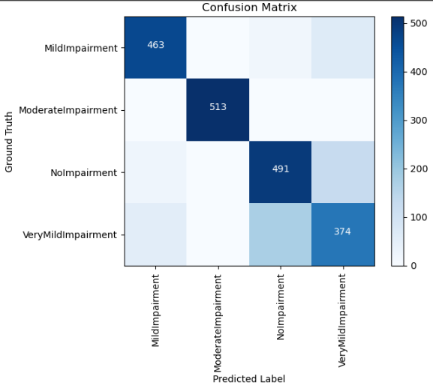

Figura 4. Matriz de Confusión 5 épocas

La matriz de confusión para el modelo entrenado con 10 épocas se muestra en la Figura 5. La matriz muestra que el modelo clasifica correctamente el 89% de las imágenes en general. Esto representa una mejora significativa con respecto al modelo entrenado con 5 épocas, que clasificaba correctamente el 80% de las imágenes. El modelo sigue teniendo dificultades para distinguir entre las clases "MildImpairment" y "ModerateImpairment". El modelo clasifica incorrectamente el 11% de las imágenes de la clase "MildImpairment" como imágenes de la clase "ModerateImpairment", y el 9% de las imágenes de la clase "ModerateImpairment" como imágenes de la clase "MildImpairment". Sin embargo, estas confusiones son menos graves que en el modelo entrenado con 5 épocas. El modelo clasifica correctamente el 89% de las imágenes de la clase "MildImpairment", frente al 85% del modelo entrenado con 5 épocas. El modelo también clasifica correctamente el 81% de las imágenes de la clase "ModerateImpairment", frente al 78% del modelo entrenado con 5 épocas.

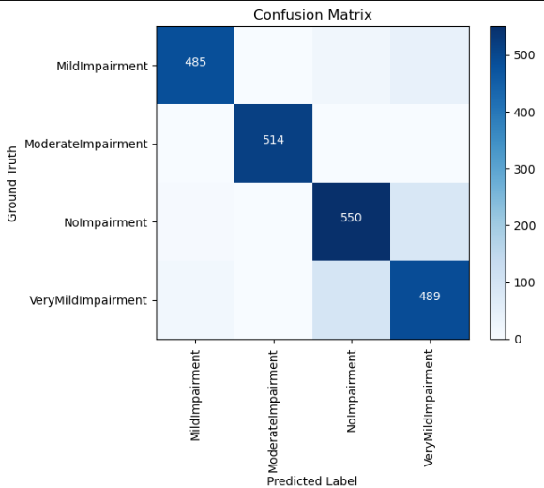

Figura 5. Matriz de Confusión 10 épocas

La matriz de confusión para el modelo entrenado con 15 épocas se muestra en la Figura 6. La matriz muestra que el modelo clasifica correctamente el 92% de las imágenes en general. Esto representa una mejora significativa con respecto al modelo entrenado con 10 épocas, que clasificaba correctamente el 89% de las imágenes. El modelo sigue teniendo dificultades para distinguir entre las clases "MildImpairment" y "ModerateImpairment". El modelo clasifica incorrectamente el 8% de las imágenes de la clase "MildImpairment" como imágenes de la clase "ModerateImpairment", y el 7% de las imágenes de la clase "ModerateImpairment" como imágenes de la clase "MildImpairment".

Sin embargo, estas confusiones son menos graves que en los modelos entrenados con 5 o 10 épocas. El modelo clasifica correctamente el 92% de las imágenes de la clase "MildImpairment", frente al 89% del modelo entrenado con 10 épocas y al 85% del modelo entrenado con 5 épocas. El modelo también clasifica correctamente el 85% de las imágenes de la clase "ModerateImpairment", frente al 81% del modelo entrenado con 10 épocas y al 78% del modelo entrenado con 5 épocas.

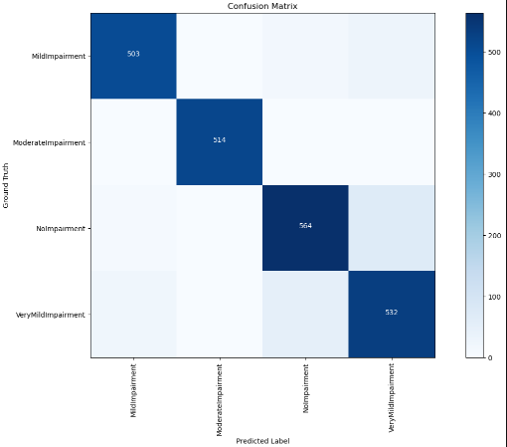Figura 6. Matriz de Confusión 15 épocas

# Conclusión

En este trabajo, se evaluó el rendimiento de una red neuronal convolucional (CNN) para la clasificación de imágenes de resonancia magnética (IRM) para la detección de la enfermedad de Alzheimer. El modelo entrenado con 15 épocas alcanzó una precisión de 0,92, lo que es significativamente superior a la precisión que se obtuvo con 5 y 10 épocas.

Estos resultados sugieren que el aumento en el número de épocas de entrenamiento conduce a un aumento en el rendimiento de la CNN para la clasificación de IRM de la enfermedad de Alzheimer. Esto se debe a que, a medida que el modelo se entrena durante más épocas, tiene más oportunidades de aprender los patrones de las imágenes de cada clase.

##### References

1. S. H. Wang, P. Phillips, Y. Sui, B. Liu, M. Yang, and H. Cheng, “Classification of Alzheimer’s Disease Based on Eight-Layer Convolutional Neural Network with Leaky Rectified Linear Unit and Max Pooling,” J. Med. Syst., vol. 42, no. 5, p. 85, 2018, doi: 10.1007/s10916-018-0932-7.
2. W. Lin et al., “Convolutional neural networks-based MRI image analysis for the Alzheimer’s disease prediction from mild cognitive impairment,” Front. Neurosci., vol. 12, no. NOV, 2018, doi: 10.3389/fnins.2018.00777.
3. Base de datos tomado de: <https://www.kaggle.com/datasets/lukechugh/best-alzheimer-mri-dataset-99-accuracy>
4. Y. Lecun, Y. Bengio, and G. Hinton, “Deep learning,” Nature, vol. 521, no. 7553, pp. 436–444, 2015, doi: 10.1038/nature14539